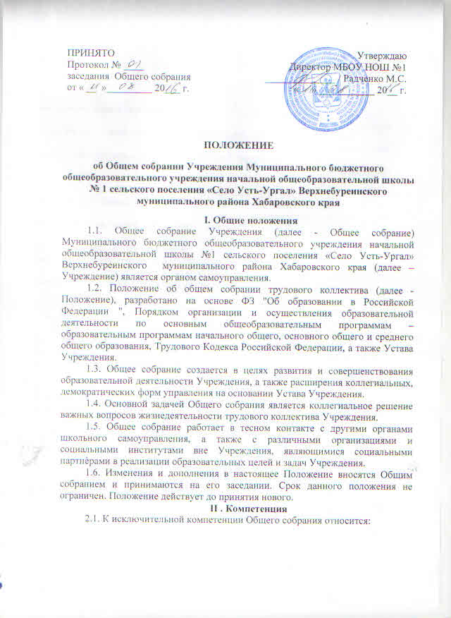- обсуждение, рассмотрение Устава, дополнений и изменений к нему;
- принятие Коллективного договора, Правил внутреннего трудового
распорядка;
- принятие Положения о Совете Учреждения;
- избрание членов Совета Учреждения;
- обсуждение поведения или отдельных поступков членов коллектива
Учреждения;
- принятие Положений Учреждения, в соответствии с Уставом Учреждения;
- по инициативе директора Учреждения на рассмотрение могут быть
вынесены и иные вопросы.

III . Состав и порядок работы
3.1. В состав Общего собрания входят все сотрудники, для которых Учреждение является основным местом работы.
3.2. Общее собрание собирается директором Учреждения по мере необходимости, но не реже одного раза в год.
3.3. Внеочередной созыв Общего собрания может произойти по требованию директора Учреждения, Учредителя, или по заявлению 1/3 членов Общего собрания, поданному в письменном виде.
3.3. Общее собрание считается правомочными, если на нем присутствует не менее ¾ состава трудового коллектива.
3.4. Общее собрание ведет председатель, избираемый из числа участников. На Общем собрании избирается также секретарь, который ведет всю документацию и сдает ее в архив в установленном порядке.
3.5. Решения принимаются открытым голосованием. Решение считается принятым, если за него проголосовало большинство присутствующих на Общем собрании. При равном количестве голосов решающим является голос председателя Общего собрании.
3.5. Решения Общего собрания, принятые в пределах его полномочий и в соответствии с законодательством, после утверждения его директором Учреждения являются обязательными для исполнения всеми участниками образовательного процесса.
3.6. Все решения Общего собрания своевременно доводятся до сведения всех участников образовательного процесса.

IV. Документация и отчётность
4.1. Заседания Общего собрания оформляются протоколом, в которых фиксируется ход обсуждения вопросов, предложения и замечания участников Общего собрания. Протоколы подписываются председателем и секретарем.
4.2. Документация Общего собрания постоянно хранится в делах Учреждения и передается по акту.

